**Les Cadets de Gascogne / Los Capdèths de Gasconha**

**Des Cadets aux Mousquetaires :  
Leur origine, leur histoire, les personnages historiques et légendaires**

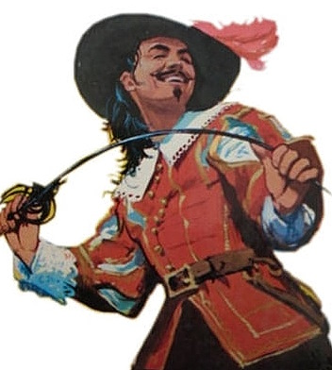

Jean-Pierre Laliman, agrégé de Lettres classiques et professeur de langue et littérature d’oc, nous propose, dans cette toute nouvelle conférence, d’évoquer les *Cadets de Gascogne* et leur corps d’élite, *les Mousquetaires*.

S’appuyant sur les dernières recherches sur ce sujet, il évoquera d’abord l’origine des Cadets historiques : étaient-ils tous Gascons ? et de quelle Gascogne ? Puis il parlera de leur origine et de leur évolution entre le XVIème siècle et le XVIIIème siècle, de leur grandeur à leur déclin, en sortant de l’oubli les grands capitaines.

Passant de l’Histoire à la Légende, Jean-Pierre Laliman s’attachera à montrer comment des personnages réels ont pu devenir des personnages de fiction, comme d’Artagnan ou Cyrano de Bergerac ou comment des auteurs ont pu créer de toutes pièces des personnages qui nous sont familiers, comme Le Capitan ou Le Bossu.

Bien entendu la conférence sera agrémentée d’images, de vidéos et de textes, rares, en gascon.

